YouCat voor Kids
De YouCat for kids is een moderne kennismaking met het geloof in een verstaanbare taal voor kinderen en jongeren. De catechismus is opgesteld in vraag-en-antwoordvorm en behandelt op een toegankelijke manier de schepping, de geloofsbelijdenis, de sacramenten, de tien geboden, gebed en het leven van Jezus. Elke van deze thema’s heeft zijn eigen kleur. De vetgedrukte gedeelten bevatten zowel een vraag over het geloof als een voor kinderen toegankelijk antwoord (geautoriseerd door de Rooms-Katholieke Kerk). Daarna wordt het antwoord met een paar korte zinnetjes toegelicht om kinderen te helpen het beter te begrijpen. De teksten zijn vergezeld van leuke (en grappige) illustraties, interessante weetjes en citaten van heiligen die geschikt zijn voor een jong publiek. Kinderen en jongeren kunnen zelf mee aan de slag gaan met het document, maar ook de uitwisseling tussen ouders, docenten en kinderen en jongeren is mogelijk door de aanspreekpunten onderaan elke bladzijde. Tot slot is de catechismus een goede basis voor catechese.
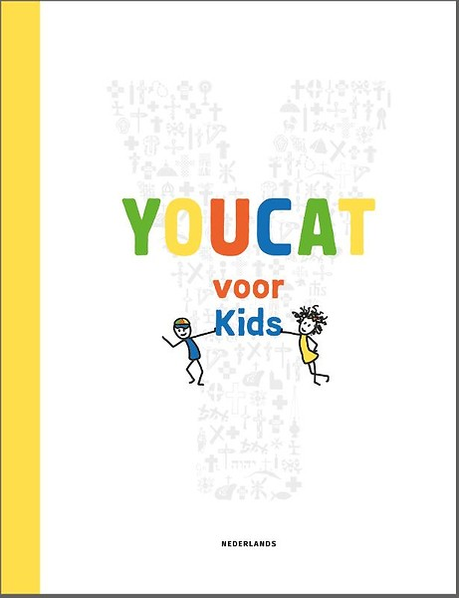
Nog twee belangrijke bemerking van de auteurs. Zij ontdekten ten eerste dat een boek over geloof nooit meer dan een hulpmiddel kan zijn. We kunnen een kind of jongere niet zomaar een YouCat voor Kids in de handen drukken en zeggen: “Lees dit maar eens,” en dan hopen dat dit kind of deze jongeren vanzelf de weg naar God een dieper geloof zal vinden. Het geloof is alleen wakker te maken met de oudste methode van de wereld: van hart tot hart, van mens tot mens. Ten tweede zijn de schoolklas, de kerk en de catechese niet de voornaamste plekken waar het geloof wordt doorgegeven. Zij denken eerder aan een hoekje in de kinderkamer, een strandstoel, een bankje in de tuin of de rand van het bed. Er gaat niets boven een gesprek tussen mensen die van elkaar houden en elkaar vertrouwen. De schat van het geloof heeft deze liefdevolle ruimte nodig om gedeeld of samen ontdekt te worden.
Paus Franciscus verwoordt het als volgt:
Een waardevol geloofsboek voor kinderen en hun ouders
Ik vertrouw je de Youcat voor Kids toe.
Word nooit moe om vragen te blijven stellen
en van je geloof te getuigen.
Ouders, blijf niet stil
als je kinderen vragen stellen.
Wees een levende ketting,
waardoor het evangelie
van generatie op generatie
in onze gezinnen, gemeenschappen
en in de kerk vertegenwoordigd wordt.

Aan de slag met de YouCat en vormelingen en/of catechisten
De 159 vragen van de YouCat voor Kids zijn beschikbaar op aparte kaartjes via de website van de dienst gezinspastoraal/parochiecatechese. De kleur van elk vragenkaartje komt overeen met een van de zes thema’s.
Laat de kinderen, jongeren en/of catechisten een vraag trekken. Zij hebben bepaalde ideeën en beelden, en jij misschien ook. Het is belangrijk dat de kinderen en jongeren eerst de kans krijgen om hun idee of een begin van een antwoord kunnen verwoorden. Zijn er dingen die ze niet zeker weten, is dat niet erg. Ook als de begeleider niet alles weet, is dat niet erg.
Kinderen, jongeren en begeleider kunnen daarna samen ontdekken wat de Kerk hierover zegt, wat er in de YouCat beschreven staat. Het antwoord dat jullie samen gevonden hebben, zal niet voor 100% overeenkomen met de interpretatie van de Kerk. Ook daarover kan je van gedachten wisselen. Het is ook niet per se nodig om alles meteen helder te krijgen. Ga gerust verder met de volgende vraag. Veel zaken zullen in het verband op hun plek vallen.

